**FICHE DE TRAVAIL**

NOM : ……………………………………………… PRÉNOM : …………………………………………………….

DATE : ……………………………………………… CLASSE : ……………………………………………………..

**Après avoir vu trois fois le document visuel, répondez aux questions posées**

1. **Il s’agit d’une recette de tarte**

[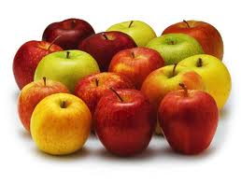](http://www.google.gr/imgres?q=pommes&hl=el&sa=X&rlz=1T4GFRE_elGR385GR386&biw=1600&bih=773&tbm=isch&prmd=imvnse&tbnid=L6pWtcyejIE4AM:&imgrefurl=http://cuisinesolo.blogspot.com/2010/06/compote-de-pommes.html&docid=f0Q4BziK3XqjsM&imgurl=http://1.bp.blogspot.com/_4tMMi6Swj-Y/TB4LIwnlHFI/AAAAAAAAAt8/3-fqFDchEDw/s1600/Pommes.JPG&w=500&h=380&ei=jGJWT_r_H4Go8QPjv5TKCA&zoom=1) [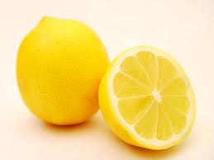](http://www.google.gr/imgres?q=citron&hl=el&sa=X&rlz=1T4GFRE_elGR385GR386&biw=1600&bih=773&tbm=isch&prmd=imvnse&tbnid=bVpU_5PeZRTObM:&imgrefurl=http://www.lecoinbio.com/20090306728/blogs/cosmetiques-bio/du-jus-de-citron-pour-faire-briller-les-cheveux.html&docid=1o9NiDRNuysVYM&imgurl=http://www.lecoinbio.com/images/images/alimentsii/citron-briller-cheveux.jpg&w=400&h=300&ei=z2JWT8fVMIOF8gP01YDECA&zoom=1) [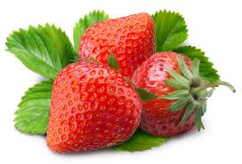](http://www.google.gr/imgres?q=fraises&hl=el&sa=X&rlz=1T4GFRE_elGR385GR386&biw=1600&bih=773&tbm=isch&prmd=imvnse&tbnid=4iaeo8s9OUKP-M:&imgrefurl=http://www.conseilsnutrition.tv/f-39_les_fraises&docid=n1cg3Y8tvEiN7M&imgurl=http://www.conseilsnutrition.tv/images/capsules/CN_48.jpg&w=420&h=286&ei=_2JWT_bKGImv8QO4w_HsCA&zoom=1)

□ aux pommes □ au citron □ aux fraises

1. **Pour la préparation de la crème au citron, il nous faut :** *(deux réponses)*

□ de la farine

□ du beurre

□ du lait

□du jus de citron

1. **On met du jus de citron et du beurre dans :**

[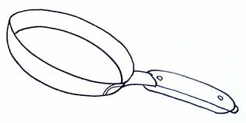](http://www.google.gr/imgres?q=poele&hl=el&sa=X&rlz=1T4GFRE_elGR385GR386&biw=1600&bih=773&tbm=isch&prmd=imvnse&tbnid=td-wcv73TTe3bM:&imgrefurl=http://coloriages.dessins.free.fr/poele-a-frire.htm&docid=NYHYXafm48io8M&imgurl=http://coloriages.dessins.free.fr/images/poele.JPG&w=783&h=394&ei=6iZWT5b2J8bE8QOc3bXaCA&zoom=1) [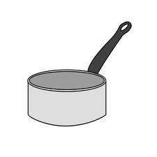](http://www.google.gr/imgres?q=casserole&hl=el&rlz=1T4GFRE_elGR385GR386&biw=1600&bih=773&tbm=isch&tbnid=urB5mwjNUkOYpM:&imgrefurl=http://cgtchomeursrebelles56.blogspot.com/2011/01/negociation-de-lassurance-chomage-de.html&docid=EJNuu7BPdvS5kM&imgurl=http://1.bp.blogspot.com/_o8DmKCRML_s/TSXpOBzupfI/AAAAAAAAAjw/QwaujzmPKwY/s1600/casserole.gif&w=500&h=500&ei=KidWT4WRKcej8gP30rzUCA&zoom=1) [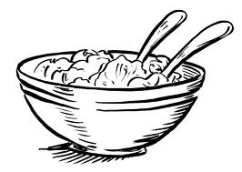](http://www.google.gr/imgres?q=saladier&start=73&hl=el&sa=X&rlz=1T4GFRE_elGR385GR386&biw=1600&bih=773&tbm=isch&prmd=imvns&tbnid=pxAbyE-D9b4H5M:&imgrefurl=http://fr32c.free.fr/Problog/index.php?2007/10/15/68-tablapizza-illustrations-au-pinceau-pour-le-menu&docid=pfRlfArrgnxJHM&imgurl=http://fr32c.free.fr/Problog/images/TaPIllus/Saladier700.gif&w=700&h=499&ei=ZidWT-XXBM7q8QOV5ISDCQ&zoom=1)

□ une poêle □ une casserole □ un saladier

1. **En même temps, dans un bol, on mélange :** *(deux réponses)*

□ le beurre

□ les œufs entiers

□ le lait

□ le sucre

1. **On doit cuire le tout pendant :**

□ 5 minutes

□ 2 minutes

□ 3 minutes

1. **Pour la meringue, il nous faut :** *(deux réponses)*

□des blancs d’œufs

□des jaunes d’œufs

□du sel

□ du sucre en poudre

1. **Avec la meringue, on peut :**

□ refroidir la tarte

□ garnir la tarte

□ colorer la tarte

1. **Finalement, avec un chalumeau on peut :**

□ brûler la meringue

□ décorer la meringue

□ mélanger la meringue 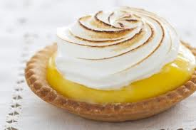 [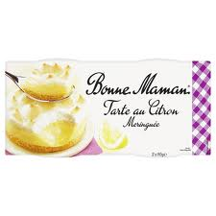](http://www.google.gr/imgres?q=tarte+au+citron+meringu%C3%A9e&start=263&hl=el&sa=X&rlz=1T4GFRE_elGR385GR386&biw=1600&bih=773&tbm=isch&prmd=imvnse&tbnid=aB_RYA7CRFPy7M:&imgrefurl=http://www.ocado.com/webshop/product/Bonne-Maman-Tarte-au-Citron-Meringuee/61781011&docid=hVTxXdnmiaUlSM&imgurl=http://www.ocado.com/catalog/images-hires/61781011_H.jpg?identifier=45c68ffa2dc409a0196eea5fff3994d1&w=640&h=640&ei=XCxWT4WMF8PB8gOm0fDNCA&zoom=1)

BONNE CHANCE et BON APPÉTIT À TOUS!!!!